¿Qué es la Modelación y Simulación? Introducción al Software SIMIO
Pablo Javier Batz Contreras



Universidad San Carlos de Guatemala
Facultad de ingeniería.
Ingeniería en ciencias y sistemas

Indice
Indice 1
Competencia(s) 2
Sub Tema 1 2
Objetivo 2
Introducción 2
Contenido 2
Pongamos en Práctica la Teoría 3
Caso de Estudio 1 3
Caso de Estudio 2 3
Conclusiones 3
Sub Tema 2 3
Objetivo 3
Introducción 3
Contenido 3
Pongamos en Práctica la Teoría 4
Caso de Estudio 1 4
Caso de Estudio 2 4
Conclusión General 5
Referencias 5

Competencia(s)
Al finalizar esta lectura, el estudiante será capaz de:
- Comprender los conceptos fundamentales de modelación y simulación.
- Identificar la importancia de la simulación como herramienta para la toma de decisiones.
- Reconocer las ventajas del uso del software SIMIO en procesos de simulación discreta y continua.
- Describir las funcionalidades básicas del entorno de SIMIO

Introducción
En el mundo actual, donde las organizaciones buscan optimizar recursos, reducir costos y mejorar sus procesos, la modelación y simulación se ha convertido en una herramienta esencial. Permite representar sistemas reales en ambientes virtuales para experimentar y observar su comportamiento sin riesgos ni costos elevados.
En este curso, utilizaremos SIMIO (Simulation Modeling framework based on Intelligent Objects), un software de última generación diseñado para facilitar la simulación de sistemas complejos de forma visual, flexible y precisa. En esta primera lectura, conoceremos qué es modelar, qué significa simular y cómo SIMIO nos facilita este proceso.

Contenido
¿Qué es la Modelación?
La modelación es el proceso de construir una representación abstracta de un sistema real. Esta representación puede incluir procesos, recursos, reglas, restricciones y relaciones entre elementos. El modelo busca captar el comportamiento clave del sistema para ser analizado, entendido y optimizado.
Ejemplos de sistemas modelables:
- Líneas de producción.
- Centros de distribución.
- Servicios de atención médica.
- Tráfico vehicular.
- Sistemas bancarios.
2. ¿Qué es la Simulación?
La simulación es la ejecución del modelo en un entorno controlado, donde se puede observar el comportamiento del sistema a través del tiempo. Esta herramienta permite:
- Predecir resultados bajo diferentes escenarios.
- Evaluar el impacto de decisiones antes de implementarlas.
- Identificar cuellos de botella y oportunidades de mejora.
- Reducir riesgos y costos de prueba en sistemas reales.
3. ¿Qué es SIMIO?
SIMIO es un software de simulación orientado a objetos que permite modelar sistemas de eventos discretos, procesos continuos o sistemas híbridos. Fue desarrollado para facilitar la creación de modelos sin necesidad de programación compleja, a través de una interfaz gráfica intuitiva.
Principales características:
- Interfaz basada en objetos inteligentes.
- Simulación basada en eventos discretos.
- Capacidades 3D y 2D para visualización realista.
- Integración con datos externos (Excel, bases de datos, etc.).
- Utilizado en industrias como manufactura, salud, logística, servicios y transporte.
Ventajas de usar SIMIO:
- Intuitivo para principiantes y potente para usuarios avanzados.
- Reduce el tiempo de desarrollo de modelos.
- Facilita la comunicación de resultados mediante visualizaciones.
- Amplia comunidad de usuarios y documentación de soporte.

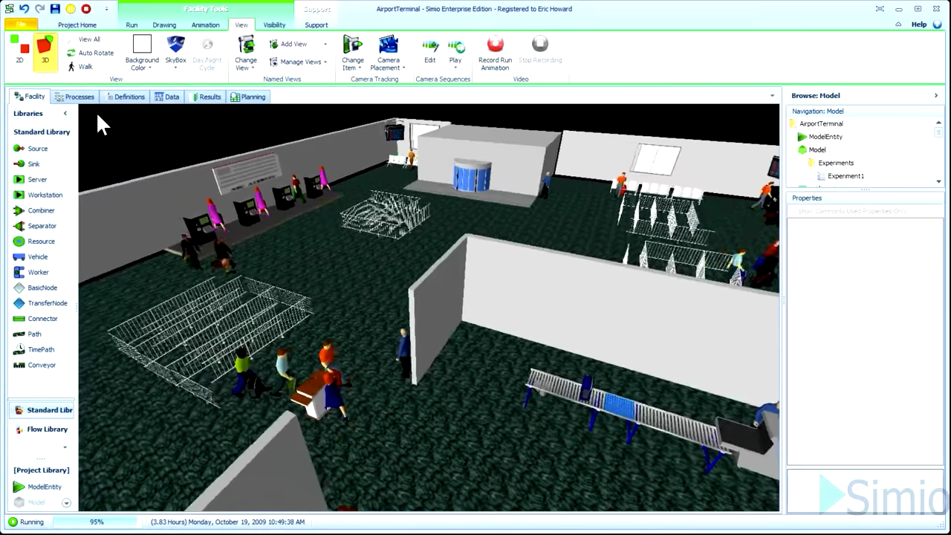

Pongamos en Práctica la Teoría

Caso de Estudio 1
Caso de Estudio: Modelando una Cafetería
Contexto:
Un auxiliar universitario quiere analizar el sistema de atención en la cafetería del campus, que tiene una cola para ordenar, una para pagar y otra para recoger el pedido. El objetivo es reducir los tiempos de espera sin aumentar el personal.
Aplicación en SIMIO:
- Se modelan tres estaciones: "Ordenar", "Pagar" y "Entregar".
- Se agregan recursos (empleados) y entidades (clientes).
- Se simula el flujo durante un día típico.
- Se experimentan escenarios, como agregar un cajero o mejorar la velocidad de atención.
Resultados esperados:
La simulación muestra que el mayor cuello de botella ocurre en la estación de pago. Una solución viable sería implementar una caja automática o duplicar el personal en esa área durante horas pico.

Conclusión General
La modelación y simulación permiten tomar decisiones basadas en datos y evidencias antes de intervenir en sistemas reales. SIMIO, como herramienta de simulación moderna, ofrece una plataforma robusta, visual e intuitiva que se adapta a distintos contextos y niveles de complejidad. Su enfoque orientado a objetos facilita el aprendizaje y la construcción de modelos prácticos desde las primeras sesiones del curso.

Referencias
- Banks, J., Carson, J. S., Nelson, B. L., & Nicol, D. M. (2010). Discrete-Event System Simulation (5th ed.). Pearson.
- Kelton, W. D., Smith, J. S., & Sturrock, D. T. (2013). Simio and Simulation: Modeling, Analysis, Applications. Simio LLC.
- SIMIO LLC. (2023). Official SIMIO Documentation. https://www.simio.com
- Law, A. M. (2015). Simulation Modeling and Analysis (5th ed.). McGraw-Hil

